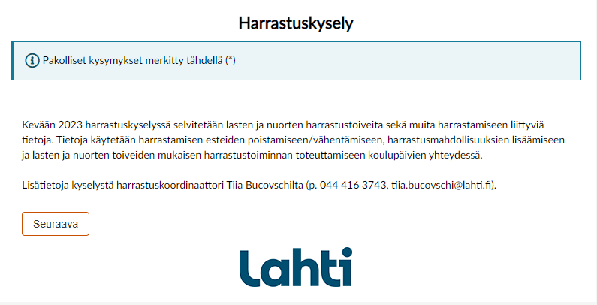

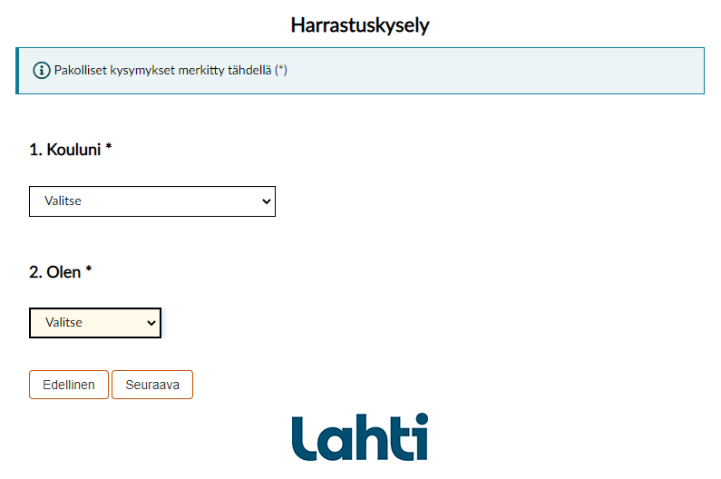

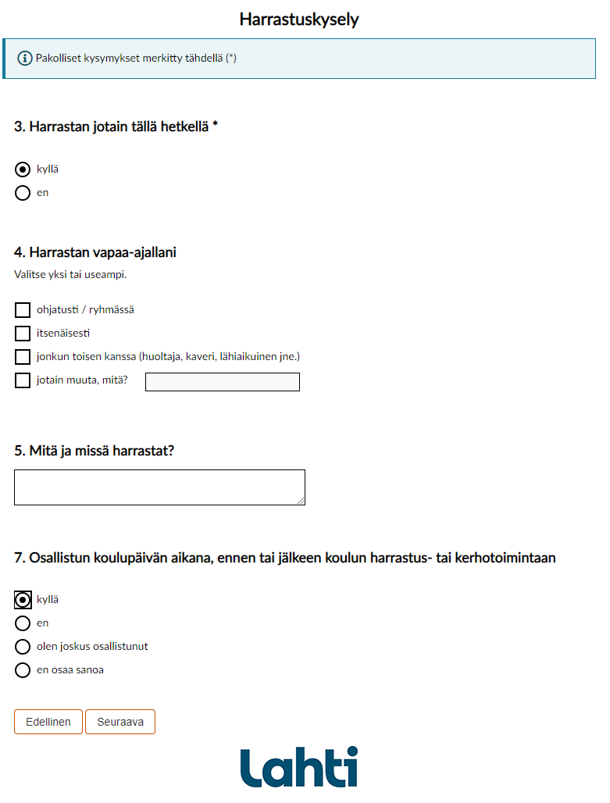

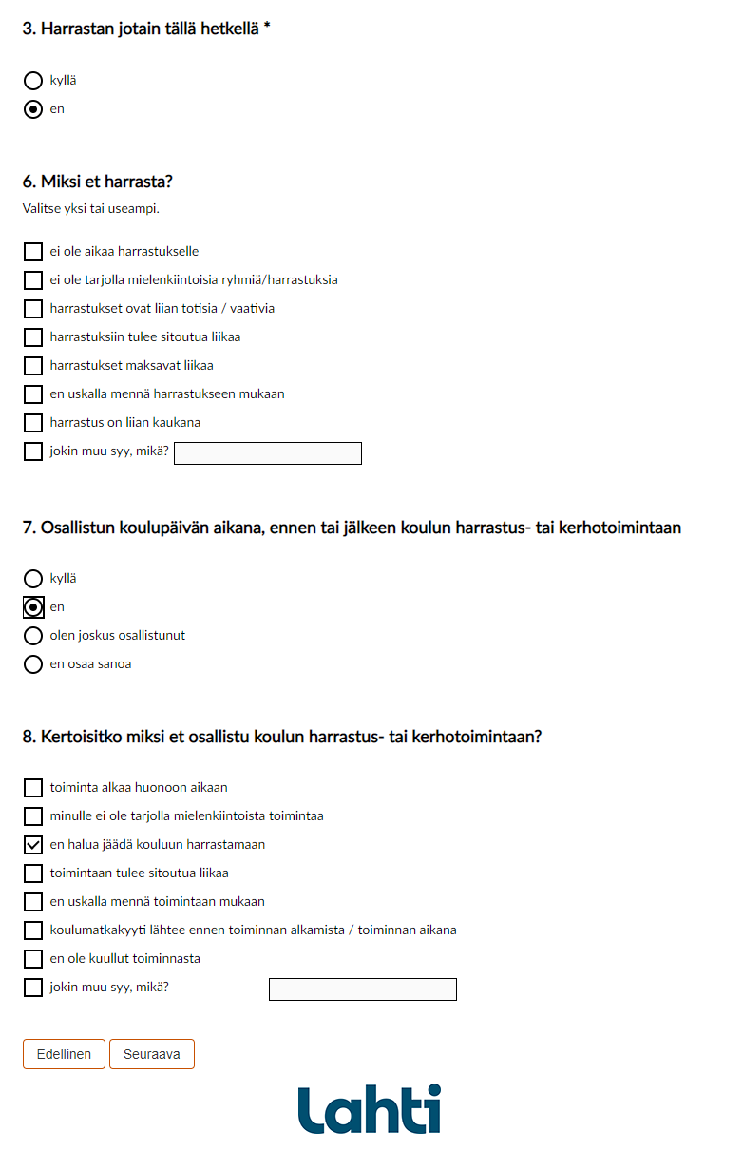
Seuraavalla sivulla pääset valitsemaan alla olevan listan mukaisesti
1. ensisijaisen harrastustoiveesi tai minkä teemaisen/sisältöisen harrastuksen haluaisit
2. harrastuksen / sisällön / teeman, jota voisit kokeilla
Tässä kaikki harrastukset lueteltuna aakkosjärjestyksessä.
Amerikkalainen jalkapallo, lippupallo, Flagi eli flag football
Animaatio
Arkkitehtuuri
Biljardi, snooker
Bändisoitto tai orkesterissa soittaminen
Cheerleading
Elokuva
Eläinharrastus
E-sports
Frisbeegolf
Futsal
Golf tai puistogolf
Hiihto
Historia
Jalkapallo
Jooga
Jousiammunta
Jääkiekko
Kamppailulajit: taekwondo, karate, nyrkkeily, miekkailu, judo, krav maga, paini, aikido
Katutaide
Kaukalopallo ja jääpallo
Keilailu
Keppihevoskerho
Kiipeily
Koripallo
Kuntosali
Kuorossa laulaminen
Kuvataide
Kädentaidot, muotoilu ja käsityöt
Käsipallo
Lautapelit
Lentopallo
Luistelu ja taitoluistelu
Lukeminen ja kirjallisuus
Lumilautailu, laskettelu
Luonnossa liikkuminen, geokätköily
Mailapelit: tennis, sulkapallo, pöytätennis, squash, padel
Media-, video ja valotaide
Melonta
Monen lajin liikuntaharrastus
Monitaide
Mopot ja moottoriurheilu
Mäkihyppy ja yhdistetty
Omien biisien tekeminen
Parkour
Partio
Pelisuunnittelu ja koodaus
Pesäpallo
Pyöräily, BMX-pyöräily, maastopyöräily
Ratsastus
Ringette
Kokkaus ja leipominen
Salibandy
Sanataide ja kirjoittaminen
Sarjakuva ja kuvittaminen
Scoottaus
Shakki
Sirkus
Skeittaus
Soittimen soittaminen (esim. kitara, basso, rummut, piano, kosketinsoitin, saksofoni)
Street-tanssi
Suunnistus
Taide
Taitoluistelu, muodostelmaluistelu
Tanssi
Teatteri
Tiede
Tietokonepelit
Toiminta, jossa voi kokeilla monia eri harrastuksia
Ultimate
Valokuvaus
Voimistelu, Freegym
Yhteisö- ja ympäristötaide
Yleisurheilu
Ei mikään/joku muu harrastus (1)
Ei mikään/joku muu harrastus (2)

